Escribe a Omella por el V Centenario de la conversión del fundador de los jesuitas

El Papa reivindica a Ignacio de Loyola como ejemplo frente a "un mundo de guerras y pestes" como el actual
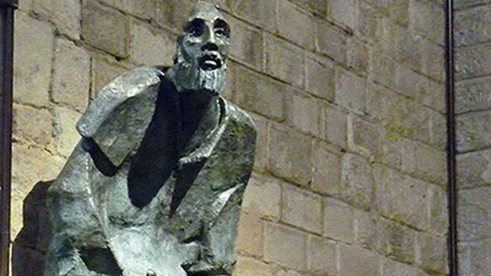
Estatua de San Ignacio

"Es una gran lección para nosotros, pues guerras y pestes no nos faltan para que lleguemos a convertirnos"

Barcelona acoge hoy las celebraciones por el V centenario de este santo que, al calor de la Contrarreforma en el siglo XVI, fundó la Compañía de Jesús, a que pertenece el papa (el primer jesuita de la milenaria historia de la Iglesia)

"También yo deseo unirme a este acto, para lo cual he querido que me representes, rogándote que hagas llegar mi saludo a todas las autoridades presentes, tanto civiles como eclesiásticas, y en ellas al Pueblo fiel de Dios, que recuerda a san Ignacio de Loyola con devoción y cariño", dice al presidente de la CEE
14.11.2022 | RD/Efe
El papa Francisco elogió este lunes el ejemplo de San Ignacio de Loyola, fundador de la Compañía de Jesús, en un mundo "de guerras y pestes" similar al actual, en una carta por la celebración en Barcelona del V centenario de la conversión del militar.
"Es significativo en estos momentos pensar que, para llevarlo hasta allí, Dios se sirviese de una guerra y de una peste. La guerra que lo sacó del sitio de Pamplona y fue el detonante de su conversión y la peste que le impidió llegar a Barcelona y lo retuvo en la cueva de Manresa. Es una gran lección para nosotros, pues guerras y pestes no nos faltan para que lleguemos a convertirnos", dijo el pontífice en una carta al cardenal Juan José Omella.
Barcelona acoge hoy las celebraciones por el V centenario de este santo que, al calor de la Contrarreforma en el siglo XVI, fundó la Compañía de Jesús, a que pertenece el papa (el primer jesuita de la milenaria historia de la Iglesia).
No obstante el pontífice ha delegado en el cardenal Omella, arzobispo de Barcelona, la presidencia de estas conmemoraciones.
"También yo deseo unirme a este acto, para lo cual he querido que me representes, rogándote que hagas llegar mi saludo a todas las autoridades presentes, tanto civiles como eclesiásticas, y en ellas al Pueblo fiel de Dios, que recuerda a san Ignacio de Loyola con devoción y cariño", escribió el papa.
Francisco también dirigió su saludo "a los hombres de buena voluntad que lo respetan por ser un hombre íntegro y coherente en sus convicciones" y a los miembros de la Compañía que -dijo- "como yo lo veneran como fundador".
https://www.religiondigital.org/espana/Papa-omella-ignacio-loyola-conversion-mundo-guerras-pestes_0_2505649428.html?utm_source=newsletter&utm_medium=email&utm_campaign=ignacio_de_loyola_ejemplo_en_un_mundo_de_guerras_y_pestes&utm_term=2022-11-15

